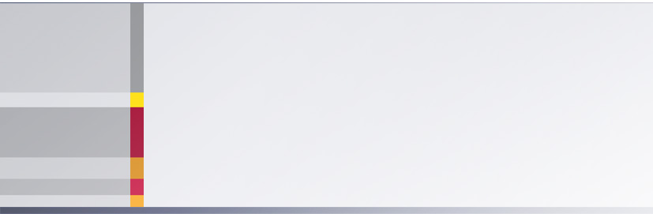

[사용자 매뉴얼]
1. 인사 시스템 기본사용법

프로젝트명 | 인사 시스템 기본사용법
문서명 | 인사 시스템 기본사용법
버전 | 1.0
작성일 | 2015.10.28

문서 변경 이력

버전 | 개정일자 | 개정내용 | 작성자 | 비고
1.0 | 2015.10.15 | 제정

목 차
1. Login 3
1.1. Login 3
1.2. 비밀번호 변경 4
1.3. 임시비밀번호 발급 5
2. 초기화면 6
2.1. 초기화면 6
2.2. 개인정보수정 7
2.3. 사진변경 8
2.4. 신청내역 및 신청서 작성 9
2.5. 결재내역 조회 및 결재 10
2.6. 승인내역 조회 및 승인 11
2.7. 직원검색 12
2.8. Quick Menu 13
2.9. 위젯 14
3. 기타 15
3.1. 업무메뉴구성 15
3.2. 도움말 조회 16

- Login
  - Login
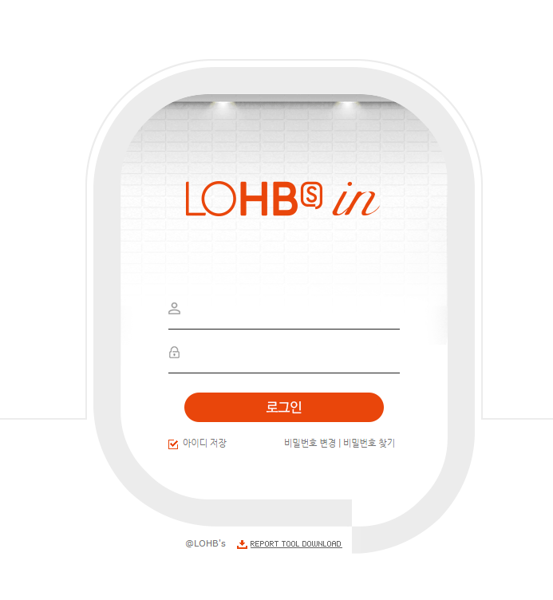

    - 화면설명
      - 롯데롭스인사 시스템 사용을 위한 로그인 화면 입니다
      - 사용자의 아이디(USER ID), 비밀번호(PASSWORD)를 입력하시고 로그인을 하여 시스템을 사용합니다
      - 사용자 아이디는 “사번”, 비밀번호는 사용자의 “주민번호 뒷자리 7자리”가 기본으로 셋팅되어 있습니다
      - 롯데롭스인사 시스템을 처음 사용하실 경우에는 반드시 비밀번호를 변경하신 후에 사용하시기 바랍니다. 비밀번호를 변경하시려면 [비밀번호 변경] 버튼을 클릭하셔서 신규비밀번호를 설정하신 후에 사용하시면 됩니다.(* 『비밀번호 변경 화면』 설명서 참조)
        - 비밀번호는 대소문자를 구분합니다. <Caps Lock>을 확인하세요
      - 비밀번호를 잊은 경우 [비밀번호 찾기] 버튼을 클릭하여 새로운 비밀번호를 발급 받으시기 바랍니다. (* 『임시비밀번호 발급 화면』 설명서 참조)

  - 비밀번호 변경
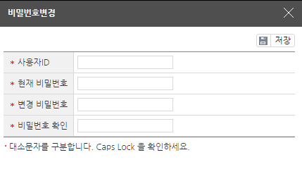

    - 화면설명
      - 『Login 화면』에서 [비밀번호 변경] 버튼을 클릭하면 위와 같이 현재 비밀번호를 변경할 수 있는 팝업화면이 오픈됩니다.
      - 사용자ID, 현재 비밀번호, 변경 비밀번호, 비밀번호 확인 항목을 입력하고 [저장] 버튼을 눌러 비밀번호 변경을 완료합니다.
        - 변경 비밀번호는 반드시 영문, 숫자 혼합하여 6자리이상 12자리 이하로 입력해주세요
        - 주민번호 또는 휴대폰번호가 포함되거나 이전에 사용했던 비밀번호는 삼가해 주세요
        - 대소문자를 구분합니다. <Caps Lock>을 반드시 확인 후에 사용하시기 바랍니다

  - 임시비밀번호 발급
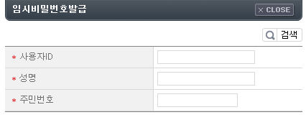

    - 화면설명
      - 『Login 메인 화면』에서 [비밀번호 찾기] 버튼을 클릭하면 위와 같이 현재 비밀번호를 변경할 수 있는 팝업화면이 오픈됩니다.
      - 사용자ID, 성명, 주민번호 항목을 입력한 후 [검색] 버튼을 눌러 본인 확인을 거친 후 “이메일” 항목을 입력하고 [메일수신] 버튼을 눌러 임시비밀번호를 메일로 확인할 수 있습니다.

- 초기화면
  - 초기화면
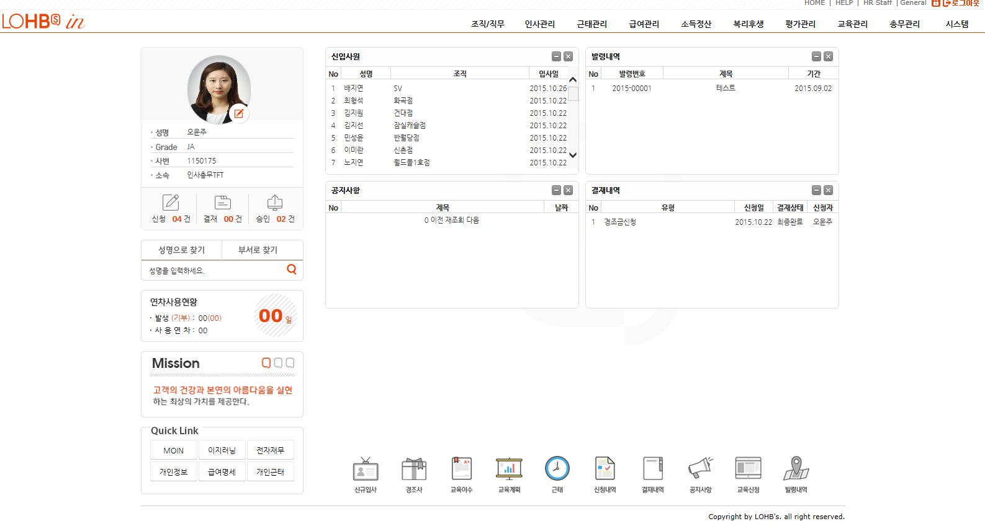
    - 화면설명
      - 시스템에 로그인 한 후 보여지는 초기 화면 입니다.
      - 초기 화면에는 개인정보수정, 인사업무의 신청/승인 내역, 직원 찾기, 연차현황이 조회됩니다.
      - 빈번하게 사용되는 시스템 기능을 별도의 “Quick Link” 영역에 배치하였습니다.
      - 인사 업무와 관련된 정보를 개인별로 설정하여 조회 할 수 있는 위젯 기능이 있습니다.
  - 개인정보수정
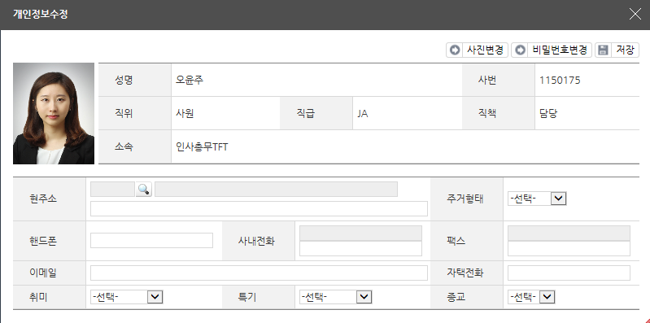

    - 화면설명
      - (기능1) 부분의 [정보수정] 버튼을 눌러 위와 같이 개인주소(현주소), 연락처를 수정할 수 있는 팝업화면이 열립니다.
      - 각 항목을 수정한 후 [저장] 버튼을 눌러 변경을 완료합니다.
      - [사진변경] 버튼을 눌러 본인의 사진을 변경할 수 있습니다.
      - [비밀번호변경] 버튼을 눌러 로그인 화면에서와 같이 현재 비밀번호를 변경할 수 있습니다.

  - 사진변경
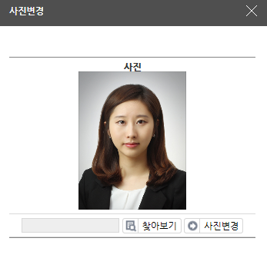

    - 화면설명
      - [찾아보기] 버튼을 눌러 변경하고자 하는 사진을 선택한 후, [사진변경] 버튼을 변경을 완료합니다.
  - 신청내역 및 신청서 작성
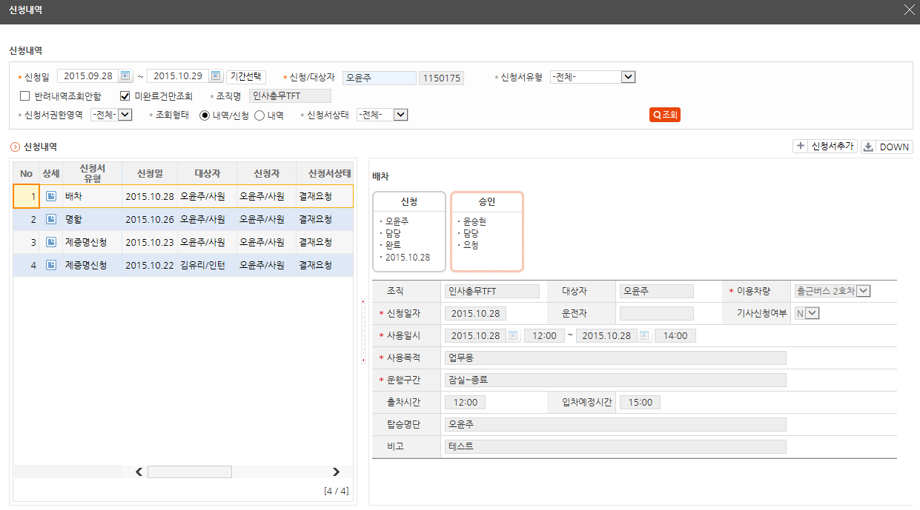

    - 화면설명
      - 메인화면 본인 정보 하단에 신청항목에서 건수를 클릭하면 위와 같이 신청내역을 확인 하고 새로운 신청서를 작성할 수 있는 팝업화면이 오픈됩니다.
      - “상세” 항목의 아이콘을 클릭하면 해당 신청건의 상세내역을 화면우측에서 확인할 수 있습니다.
      - 조회조건의 “조회형태”를 ‘내역’으로 선택하고 “상세” 항목의 아이콘을 클릭하면 상세내역을 팝업화면으로 확인할 수 있습니다.
      - “신청서유형” 항목에서 신청서종류를 선택하고 [신청서추가] 버튼을 눌러 새로운 신청서를 작성할 수 있습니다.

  - 결재내역 조회 및 결재
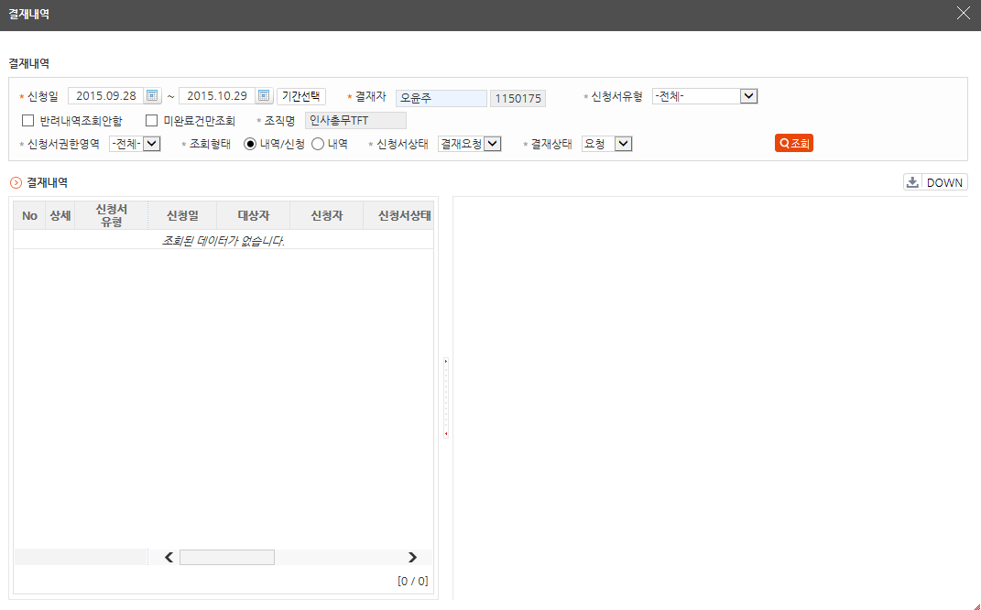

    - 화면설명
      - 메인화면 본인 정보 하단에 결재항목에서 건수를 클릭하면 위와 같이 결재내역을 확인 하고 결재할 수 있는 팝업화면이 오픈됩니다.
      - “상세” 항목의 아이콘을 클릭하면 해당 신청건의 상세내역을 화면우측에서 확인하고 결재 또는 반려 처리할 수 있습니다.
      - 조회조건의 “조회형태”를 ‘내역’으로 선택하고 “상세” 항목의 아이콘을 클릭하면 상세내역을 팝업화면으로 확인할 수 있습니다.

  - 승인내역 조회 및 승인
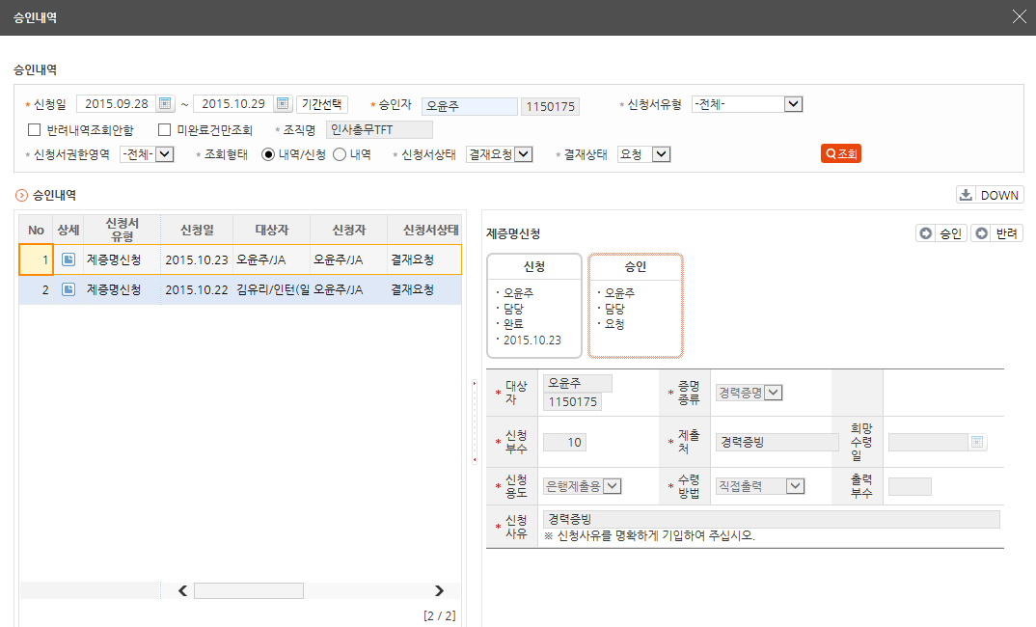

    - 화면설명
      - 메인화면 본인 정보 하단에 승인항목에서 건수를 클릭하면 위와 같이 승인내역을 확인 하고 승인할 수 있는 팝업화면이 오픈됩니다.
      - “상세” 항목의 아이콘을 클릭하면 해당 신청건의 상세내역을 화면우측에서 확인하고 승인 또는 반려 처리할 수 있습니다.
      - 조회조건의 “조회형태”를 ‘내역’으로 선택하고 “상세” 항목의 아이콘을 클릭하면 상세내역을 팝업화면으로 확인할 수 있습니다.

  - 직원검색
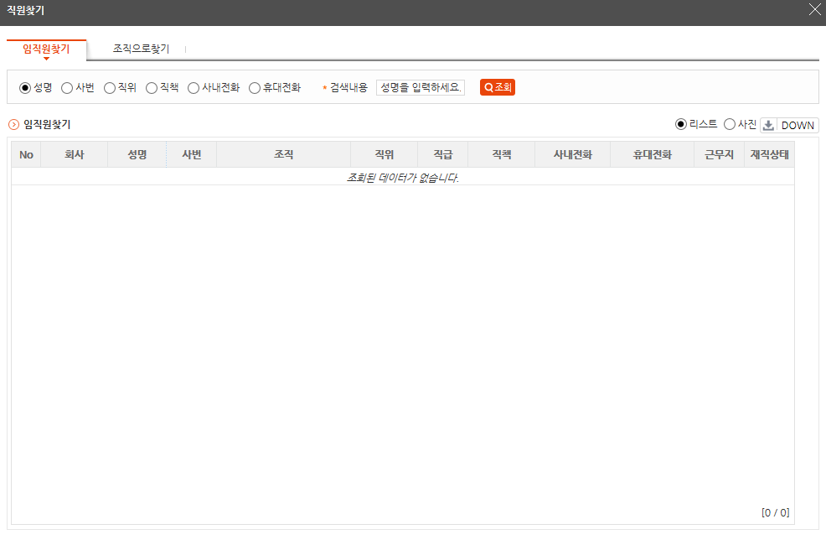

    - 화면설명
      - 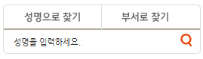 항목에 사원명을 입력하고 [검색] 버튼을 클릭하면 위와 같이 직원검색결과를 조회할 수 있습니다.
      - 팝업화면에서 항목 중 “사진”을 선택하면 조회결과를 사진이 포함된 명함형식으로 조회됩니다.
      - 추가적으로 이름, 사번, 직위, 직책, 사내전화, 휴대전화 항목을 조정하여 원하는 사원을 조회할 수 있습니다.
      - 찾고자 하는 사원의 조직을 알고 있다면 “조직으로찾기” 탭을 이용하여 사원을 검색할 수 있습니다.
  - Quick Link
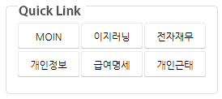

    - 화면설명
      - 인사 시스템에서 가장 자주 사용하는 대표적인 기능으로 쉽게 이동할 수 있도록 Quick Service 메뉴를 제공합니다
      - 해당 아이콘을 클릭하여 타 시스템 또는 인사시스템의 타 업무 프로그램을 바로 실행할 수 있습니다.

  - 위젯
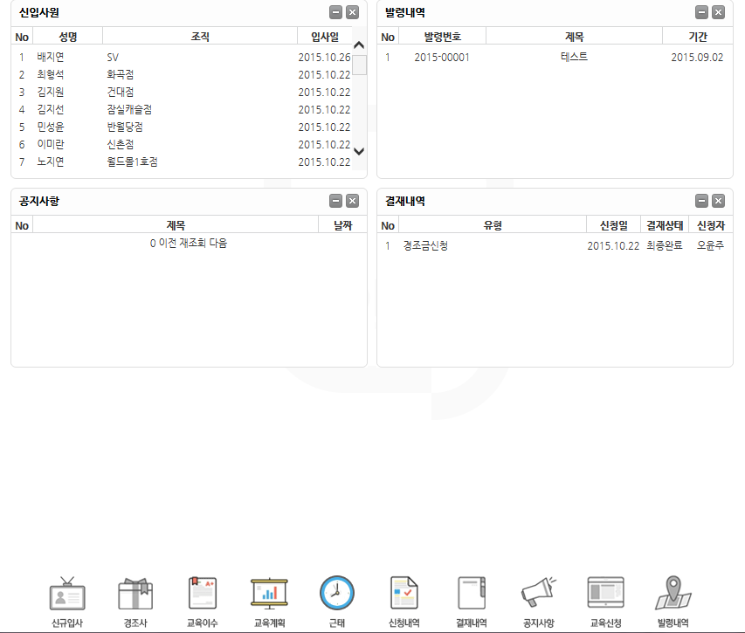

    - 화면설명
      - 로그인 후의 메인화면을 사원별 맞춤화면을 구성할 수 있도록 다양한 위젯을 미리 구성해 놓았습니다.
      - 하단의 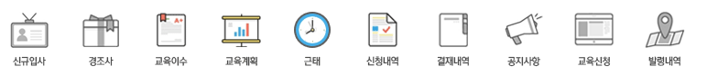 위젯목록에서 메인화면을 구성할 기능을 클릭하면 상단에 관련 내용이 표시됩니다.
      - 이미 선택되어 있는 업무는 “Gray Color” 형태로 보여지고, 좌/우 이동하여 추가적인 업무를 선택 하실 수 있습니다.
      - 위젯박스의 우측상단의 “-” 클릭으로 내용부분을 접거나 “X” 클릭으로 해당 위젯을 메인화면에서 해제할 수 있습니다.
- 기타
  - 업무메뉴구성
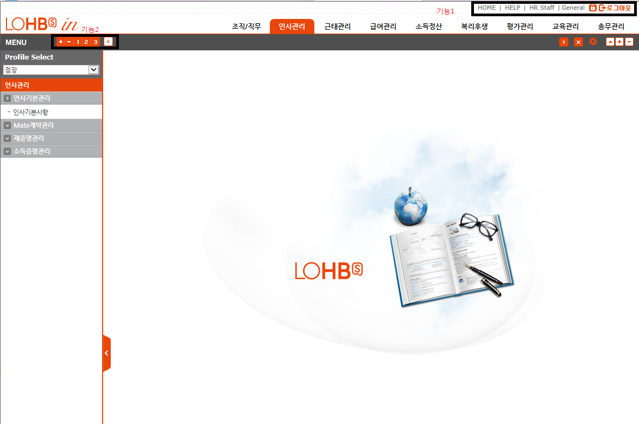

    - 화면설명
      - 로그인 후 메인화면에서 (기능1) 부분의 “HR Staff” 부분을 클릭하면 위와 같이 업무처리를 위한 메뉴화면이 표시됩니다.
      - 상단 메뉴를 클릭하면 왼쪽에 관련 메뉴들이 표시되며, 각 메뉴의 프로그램을 클릭하여 화면을 오픈하고 업무처리를 시작할 수 있습니다.
      - 특히 (기능2) 부분의 아이콘들을 클릭하여 외쪽에 보여지는 메뉴를 펼쳐서 보거나 접어서 볼 수 있습니다.
      - (기능1) 부분의 “HELP” 항목을 클릭하면 관련 매뉴얼을 조회할 수 있습니다.
      - 시스템을 종료하지 않고 자리를 비울 경우 보안을 위해 (기능1) 부분의 아이콘을 클릭하여 화면을 잠글 수 있습니다.
      - 시스템 사용을 종료하려면 (기능1) 부분의 버튼을 클릭하여 시스템을 종료할 수 있습니다.
  - 도움말 조회
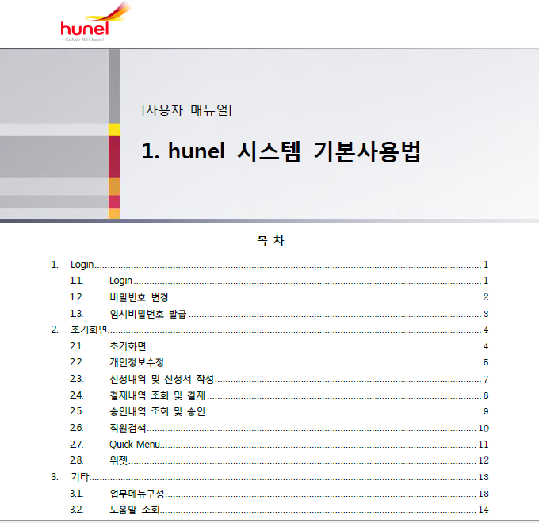

    - 화면설명
      - (기능1) 부분의 “HELP” 항목을 클릭하면 관련 매뉴얼을 선택할 수 있습니다. 매뉴얼 목록에서 업무별 매뉴얼을 선택하면 위와 같이 해당 매뉴얼이 조회됩니다.
      - 목차를 클릭하면 해당 내용으로 이동합니다.

